Консультація для батьків

«Виховання доброти»

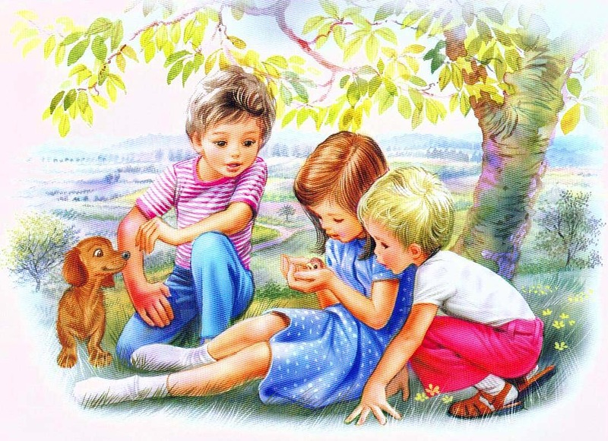

Вихователь: Наумчик Ю.М.

Хочеться поговорити про саму, на мій погляд, головну душевну цінность людини - про доброту. Є дуже багато визначень і трактувань цього слова, але мені більше по суті доброта - це душевне багатство. Є дуже багато моральних якостей, близьких за значенням доброті; а саме: чуйність, співпереживання, доброзичливість, милосердя. Так важливо в наш неспокійний час якомога частіше звертатися до доброти, закликаючи її в скрутну хвилину, виховуючи в дітях саму сутність добра, формуючи в них моральні аспекти характеру. Саме доброту треба виховувати в дитині з ранніх років, з перших кроків і перших слів.
Існує серед людей оманлива приказка: «доброта гірша за крадіжку». Може бути в «суспільстві споживачів» вона і правильна, але в цивілізованому і культурному суспільстві вона не знаходить підтвердження і розголосу. Відразу ж в уяві постають великими літерами слова: «Доброта врятує світ! ». Я вважаю, саме доброта допоможе маленькій людині зорієнтуватися в складних ситуаціях, привернути до себе увагу оточуючих, розкритися всім потенційним можливостям і цінностям душі. Ось чому так важливо виховання доброти у дітей, причому з молодшого віку. Значення доброти в формуванні особистості дитини зрозумілі кожному. А я думаю, доброта - це душевна краса, багатство людської душі.
Найголовніше питання - як же виховати доброту в малюка? Дуже важко приводити йому будь-які аргументи і докази, не спираючись на його особистий досвід, не впізнавши його думки на цей рахунок.
З молодшого дошкільного віку дітей, перш за все, треба привчати ділитися іграшками з друзями. Перебуваючи в дитячому соціумі, малюк не може бути замкнутим в своєму «маленькому світі», він спілкується з однолітками і поділиться своєю улюбленою іграшкою - це перший щабель до доброти: поділишся ти, поділяться і з тобою. Дуже багато чому в цьому плані можуть навчити персонажі дитячої художньої літератури, творів фольклору - малюки із задоволенням вживаються в їх сюжети.
У старшому ж дошкільному віці у дітей вже є певна думка про те, що таке доброта. Ставлячи вихованцям це питання, я почула дуже багато відповідей, хоча дітям і важко було відповісти на це питання, вони підбирали синоніми до цього слова: «добре», «краса», «увага» і т. д. А на запитання: «Хто така добра людина? » - було названо величезну кількість визначень цього словосполучення, в результаті ж всі діти прийшли до висновку, що з такою людиною всі хотіли б спілкуватися і дружити. І лише одна дівчинка сказала: «А мені все одно». Це вже дзвіночок про те, що тут необхідно задуматися, з'ясувати причини, усунути комплекси, попрацювати у співпраці з психологом.
Найважливішим моментом у вихованні доброти у дитини, на мій погляд, є особистий приклад самих батьків. Авторитет батьків у дитини завжди стоїть на першому місці. Саме на Ваших прикладах виховуються Ваші діти, вони як губка вбирають і Ваша думка, і Ваша поведінка і Ваше ставлення до доброти. Взаємини дитини та батька будуються в емоційно-моральному плані, дитина живе в очікуванні доброго слова і з задоволенням творить добро у відповідь. Коли дитина проявляє свої кращі душевні якості дорослі повинні поставитися до нього з пильною увагою, уникаючи байдужості і різких слів. Однак переборщувати з ласкою теж не варто, постійне сюсюкання і вседозволеність робить дитину примхливим, а найголовніше, він перестає розуміти цінність доброти. Доброта в поєднанні з розсудливою вимогливістю сприяє усвідомленню дитиною важливості доброго ставлення. Бажання нести людям добро треба всіляко культивувати в дитині, тому що це робить з нього гуманну особистість.
З чого починається виховання доброти у дитини? У чому виражається доброта? Дуже часто батьки задаються такими питаннями.
Найголовніше - це як же виховати доброту в малюка? Дуже важко приводити йому будь-які аргументи і докази, не спираючись на його особистий досвід, не впізнавши його думки на цей рахунок.
Вперше дитина дізнається про те, що є добро і є зло на сторінках казок, в досить ранньому віці. Вона уже починає розуміти, що добрі вчинки завжди винагороджуються, а зло обов'язково буде покарано. Саме так діти вчаться бути один до одного добрішими, поблажливішими, допомагати тим, хто опинився в біді і потребує допомоги.
Дуже багато чому в цьому плані можуть навчити персонажі дитячої художньої літератури, творів фольклору - малюки із задоволенням вживаються в їх сюжети. Казки здатні прищепити чуйність, любов до прекрасного. Важко переоцінити значення казок для виховання дитини. За допомогою казки, яскравих сюжетів, дитині набагато простіше засвоїти життєві цінності.
Виховання у дітей доброти починається в родині. В даному питанні дуже важлива сама атмосфера в будинку . Прагнення до доброти народжується з взаємоповаги, турботи, усвідомлення цінності добра.
Заохочувати прагнення дитини до доброти - завдання батьків. Любов до природи і живих істот так само розвиває в дитині найкращі якості: доброту, чуйність, щедрість. З цієї точки зору важливо залучати дитину до вирощування рослин (вдома і за містом), прогулянкам на природі, догляду за братами нашими меншими. Знайомство дитини зі світом мистецтва сприяє розвитку особистості, формує поняття добра і зла, гуманізму.
Звідси випливає, що дуже багато залежить від Вас, шановні батьки в нелегкій, але благородній справі - вихованні дітей.

